- U BILJEŽNICI NA NOVI PRAZAN PAPIR OZNAČI STRANE SVIJETA (SJEVER, JUG, ISTOK, ZAPAD).
- IZREŽI REPUBLIKU HRVATSKU PO CRTI GRANICE I ZALIJEPI U BILJEŽNICU.
Granica je debela crvena crta na kopnu i tanka crvena crta na moru.
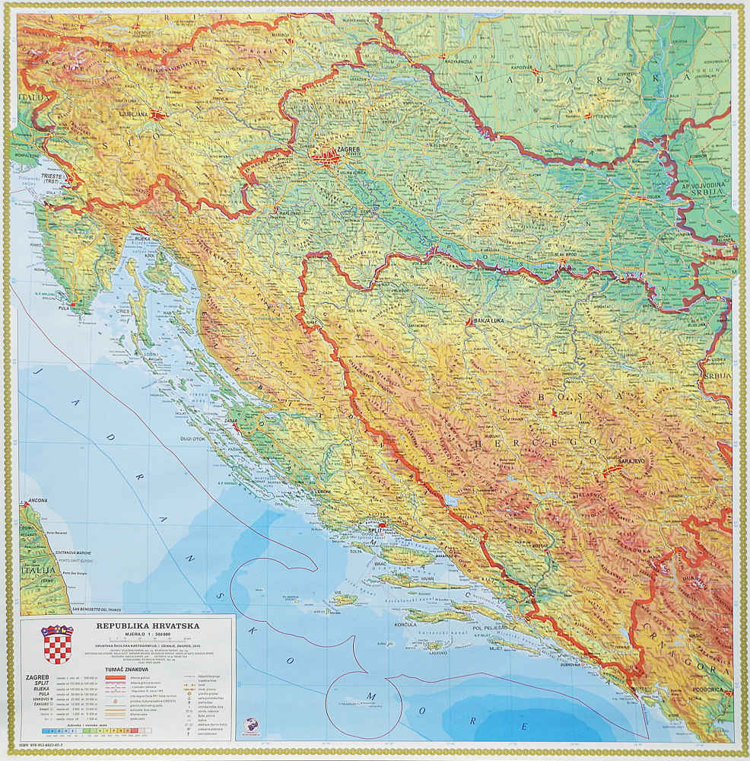
- ZAOKRUŽI TOČAN ODGOVOR:
Jadransko more je na:
- istoku
- jugu
- zapadu

